НАЦІОНАЛЬНИЙ ТЕХНІЧНИЙ УНІВЕРСИТЕТ УКРАЇНИ

“КИЇВСЬКИЙ ПОЛІТЕХНІЧНИЙ ІНСТИТУТ

імені ІГОРЯ СІКОРСЬКОГО”

**Кафедра конструювання ЕОА**

**ЗВІТ**

з лабораторної роботи №5  
по курсу «Алгоритмічні мови та програмування – 2»  
на тему «Бінарні дерева»

Виконав:

студент гр. ДК-91

Юрченко С.Д.

Перевірив:

ст. викладач

Губар В.Г.

Київ – 2020

Тема роботи: Бінарні дерева.

Мета роботи: Складання алгоритмів з використанням бінарних дерев.

**Варіанти завдань**

9. Дерево містить елементи типу double, тип обходу - зворотній

**Алгоритм:**

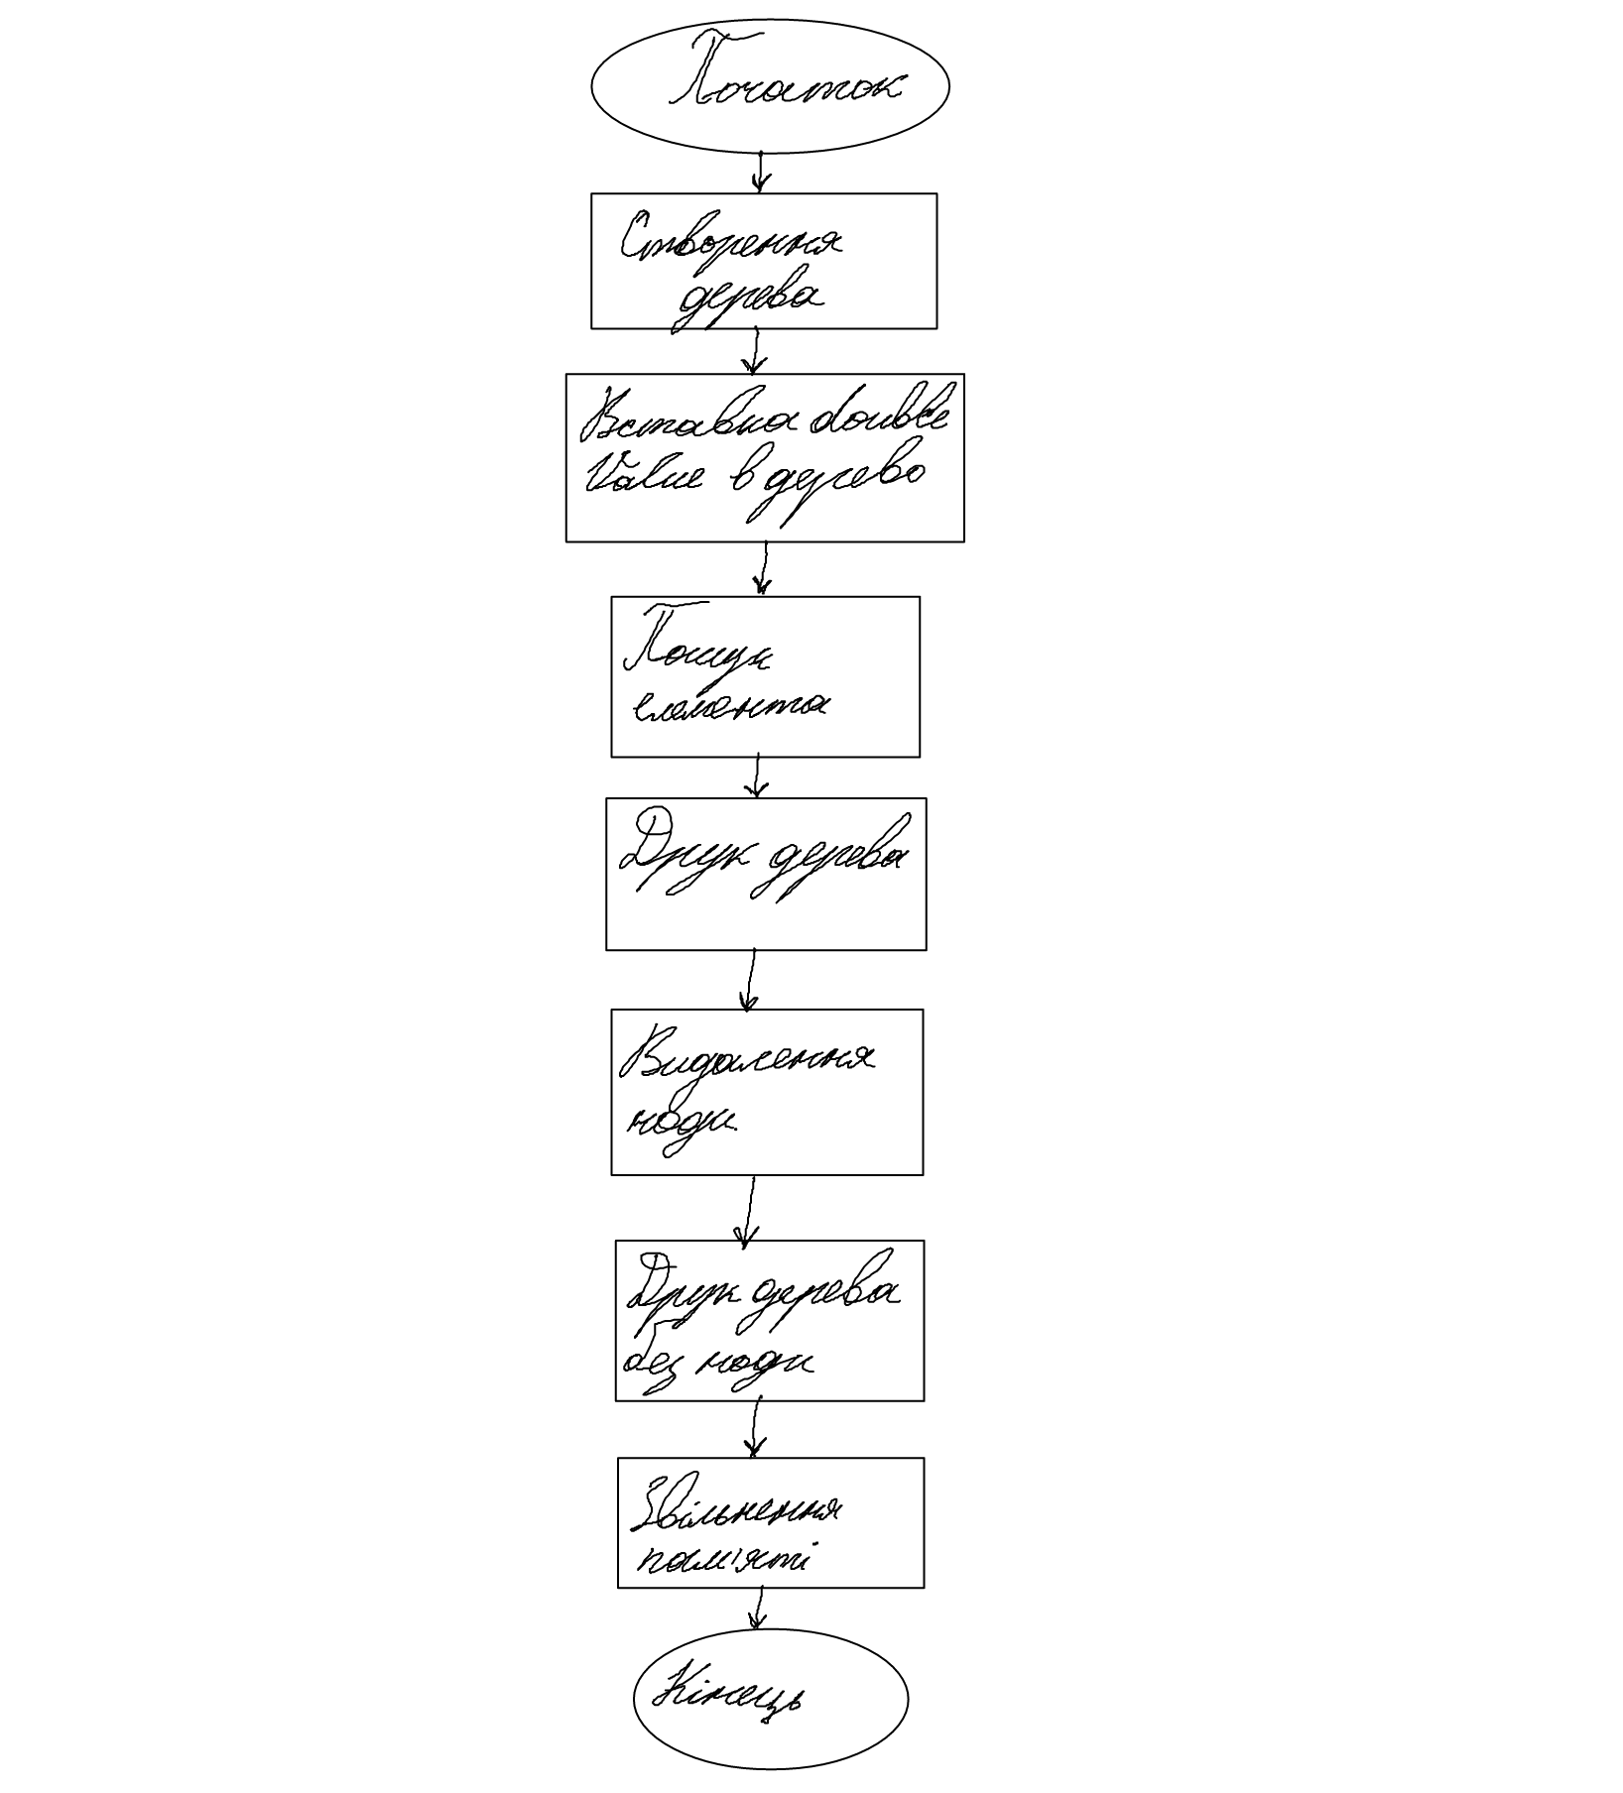

**Посилання:** <https://github.com/sgubar/2020/tree/master/dk91/YurchenkoSerhiy/LAB5>

**Висновок:** В ході виконнання даної лабораторної роботи я вивчив Бінарні дерева, створив бінарне дерево, реалізував функцію: друку, створення/видалення дерева, вставки елементу, видалення елементу, пошуку елементу.